Руководителю Федеральной службы по надзору в сфере защиты прав потребителей и благополучия человека Онищенко Геннадию Григорьевичу.
От гр. Маркова Игоря Александровича

Зарегистрирована в канцелярии (973-27-30)
под № 0900/2305 от 12.10.05.
Заявление отдано на рассмотрение
заместителю начальника управления
Троицкой Алле Юрьевне (973-17-39)

Заявление (жалоба) №1 (3 по счёту)

Хочу заявить о злодеяниях, творимых руководством РЖД (ранее МПС), причастных к пригородных перевозкам. Эти злодеяния совершаются на протяжении последних 40 лет. Под видом пассажирских перевозок занимаются массовым обвалом здоровья жителей России (ранее СССР).
Дело в следующем. Раньше пассажирские салоны электричек вентилировались с использованием дефлекторов, которые устанавливались на крыше. Затем было принято решение, что такой способ не соответствует современным требованием.
Новые электрички стали делать с принудительной вентиляцией (без дефлекторов). В 1957 году была выпущена первая электричка серии ЭР-1 с принудительной вентиляцией. На первый взгляд это был революционный шаг в деле повышения комфорта для пассажиров. Но реально получилось наоборот.
Дефлектор не требует обслуживания. Стоит на крыше и исправно (когда поезд едет или ветер дует) высасывает вонь из пассажирского салона и тамбуров. Единственное что требуется это покрасить его раз в несколько лет, чтоб не ржавел.
Совсем другое дело принудительная вентиляция. Надо менять (чистить) фильтры. Ремонтировать моторы, калориферы (подогревают воздух), продувать воздуховоды (от пыли), контролировать и менять датчики температуры (ртутные), реле и прочие органы управления. К тому же моторы и особенно калориферы требуют затрат электроэнергии. То есть для железнодорожного начальства одни проблемы. И железнодорожные чиновники посмотрели на всё это и решили: ‘Будем возить вез вентиляции. Зачем она нужна.’. И вот уже более 40 лет возят всю страну (и меня) в этих душегубках, а зимой ещё и в холодильных камерах. Летом, когда температура воздуха выше +20⁰С салоны ещё как-то вентилируются при помощи сквозняков в открытые окна. Когда температура понижается ниже +20⁰С от сквозняков можно простыть и пассажиры начинают закрывать окна. При этом кратность обмена воздуха в салоне резко снижается, и находиться в таких вагонах опасно не только для здоровья, но и для жизни. Когда утром входишь в вагон электрички, то складывается впечатление что попадаешь в притон токсикоманов в котором собралось 150-200 человек и они вместо ацетона нюхают грязные носки. Чтобы это заявление не носило личностного, субъективного характера я в Интернете поискал по ключевым словам : душегубка, вентиляция (отопление) электропоездов (электричек), и нашёл много интересного. Далее все сообщения из Интернета буду писать курсивом (с наклоном). Вот, например, что пишут люди с дальнего востока про то, как их летом РЖД возят в электричках без вентиляции. При этом они справедливо сравнивают вагоны электричек с душегубками, а РЖД с немецко-фашистскими оккупантами:
‘С криком души просим Вас обратиться в вышестоящие организации, отвечающие за жизнь людей, которые отдали всю свою молодость, всё здоровье на благо Родины. И что мы получили взамен, что заработали ветераны труда, пенсионеры? Это просто издевательство над народом. Посмотрите, что творится в электричках. Совсем, как в Великую Отечественную войну, когда немцы сгоняли людей в крематорий. В таких же душегубках мы в данное время ездим на дачи”.

Далее описано как РЖД возит девушку из Подмосковья в Москву:
“У меня вопрос, но не совсем по теме. Я тоже на электричках каждый день в Москву езжу, к опозданию, или отмене я уже привыкла. Но никак не могу привыкнуть к одному. Почему Зимой в электричках включают вентиляцию, при этом отопление выключено. Я в том году заболела на 2 недели, чуть в больницу не угодила, только из-за того, что когда ехала, вагон насквозь продувался холодным воздухом. (Причем слова типа "Одевайся теплее" не помогают... одевалась, результат то же.. дует, прежде всего в лицо) Может мне кто-нибудь объяснит, зачем это делают. Летом вентиляции нет и в помине.”

Далее паренёк из Томска делится своими впечатлениями о поездке в новой электричке:
“Появилась новая ЭС2-006(ЭР2к-666). Дерьмище редкостное. Во-первых я чуть не сдох от духоты и жары. Пассажиры были готовы выбить долбанные стеклопакеты. Это надо придумать такую дебильную систему вентиляции, что через щелку форточки воздух практически не поступает, а форточки стоят на окнах через одно. Вентиляции нет никакой, электричка перед Томском набивается битком и тогда такое пекло началось. На Томске я подошел к машинисту, и он сказал, что ее месяц в депо до ума доводили, и что в гробу он ее видел, что зря деньги выкинули, т.к. все агрегаты старые стоят, короче лучшее - враг хорошего. Как пассажир, я точно могу сказать, что летом на таком поезде ездить невозможно.”

Далее пассажир делится впечатлениями о поезде зимой:
“ Насчёт отопления в Раменских электричках... Там две крайности: либо работает вентиляция (тщательно охлаждая и без того ледяной вагон) - ЭД4М 0066, 0095, ЭР2-1295, либо - работает отопление, превращая вагон в духовку (номер не помню, но он всего один. Могу ошибиться: ЭР2-1185 со странными широкими рамами на окнах). Погреться приятно только 15 минут, потом становится жарко и крыша съезжает. А колотун-бабай в новых ЭД4М совершенно непонятен: они что меньше чем за год развалились? Или им "помогли"? Либо, может, "настройки" какие-нибудь в вагоне есть? Температура где-нибудь "устанавливается" ?”

Далее пассажир делится впечатлениями о поезде зимой:
“В Нахабинских тепло, когда температура на улице не опускается ниже - 5 С, в остальное время дубак преизрядный, последние два дня мерзну как жираф в Сибири - в окнах, увы щели такие, что на сиденьях сугробы надувает. А на счет ЭД хочу заметить следующее: в Перервинских ЭД2Т во многих вагонах температурные датчики уже выдраны, так что алгоритм работы отопления предсказать сложно, а где датчики стоят (в том числе и ЭД4М) все нормально до включения вентиляции, которая бодро "проветривает" салон ледяным воздухом.

Далее знающий человек рассказывает, почему зимой устраивают в электричках холодный душ:
“Холодный воздух гонит как раз из-за неисправности датчиков "ТК 16","ТК 12" (цифры-пределы температуры) которые стоя в цепи ПТР1. Датчики эти ртутные и имеют свойство от тряски ломаться) , ртуть растекается по всему столбику, а замены в депо как обычно нет. Такие же датчики «ТК 14»,»ТК 9» стоят и цепи печного отопления, но они работают на редких вагонах, из-за этого перегреваются печи. Попытки замены подобной схемы регулирования отопления были предприняты на электропоездах ЭТ2 с 20 по26 номера, где на блоке управления печами имеются два регулятора (максимальной температуры и предела включения). Для локомотивных бригад в каждом депо имеется график включения отопления в зависимости от температуры на улице”

Далее знающий человек рассказывает, как машинисты подрабатывают на обвале здоровья населения:
“Калориферное отопление можно отключить. для этого надо вынуть две вставки (что-то типа предохранителей), а делается это для того чтобы была экономия электроэнергии. нам за экономию платят”.
Далее знающий человек рассказывает, что вентиляции нет, и датчики температуры отсутствуют:
Принципиальной разницы в системе отопления электропоезда ЭД4М и ЭР2 нет, в обоих случаях используется комбинированная калориферно-печная система отопления. Другое дело, что практически все ЭР2 топятся за счет печей, при отключенных калориферах, и к настоящему времени все терморегуляторы в вагонах ЭР2 демонтированы. Т.е. отопление регулируется только локомотивной бригадой и вентиляции вагона практически нет. В большинстве ЭД4М калориферы работают нормально, и регулирование температуры осуществляется термоконтакторами с температурой уставки 14-16С.
Понятно... Только вот когда я сегодня ехал там температура была около нуля и печки с калориферами включались на очень маленькое время

Далее пассажир делится впечатлениями о работе отопления:
“Если кто-нибудь ездил на голутвинских электричках утром в Коломну, или из Коломны днем, то часто можно наблюдать следующую картину: В электричке тепло где-то до белоозерского-виноградово, потом отоплентие отключают, потом на 2 мин. включают — выключают и т. д. батареи ели теплые. Кто пробовал бороться с подобным безобразием, и, если пробовал, когда это кончится?”
Вентиляцию не включают не только в электричках но и в междугороднем сообщении. (в последние годы вместо дефлекторов там стали делать принудительную вентиляцию)
У нас в пассажирских-то не всегда включают. Недавно ездил в Москву на верхней полке, так за ночь семь потов сошло. А вот обратно вентиляция была, но проводник, гад, через часа два ее отключил. И пришлось опять в духоте ехать. Пойди разбери, почему они так делают.
Проводник поясняет :
Пишу тоже как бывший проводник.
Первая причина выше, или вентиляция не работает вообще, либо она забита грязью так, что если включит все задохнуться от пыли, и грязи.
Вторая, это дура если она не выключается сама, сажает и без того убитые аккумы на стоянке.
Третья, постоянно срабатывает на щите защита, после каждого старт-стопа приходится бегать ее включать, если поезд пассажирский, это всреднем через 20 минут.
Последняя причина, ОБЯЗАТЕЛЬНО НАЙДЕТСЯ КАКАЯ НИБУДЬ БАБУШКА КОТОРОЙ ХОЛОДНО!!!
Другой проводник поясняет:
Пишу, как проводник.
Во-первых, в плацкартных выгонах вентиляцию не включают не из вредности
Мы как-то включили... Снегопад, блин. Или туман. Столько пыли раньше я не видел, несмотря на то, что снаружи вентиляционные решётки (что зависит от проводника) были протёрты.
А один раз мы ехали со включенной вентиляцией (благо пыль из неё за прошлый раз вытряхнули , т.к. была жара, а у меня в общем вагоне было 120 человек (на 81 место). Так вот предохранители сгорели на вентиляции. Как мне потом объяснили, не предназначена она для долгой работы.

Украинские ЖД тоже издеваются над пассажирами:
Дата: 18.08.2005 22:56:24
31 июля сего года ехал в электропоезде повышенной комфортности Одесса - Винница до Жмеринки со стеклопакетами, но без вентиляции. Должен заметить, что ни в какой бане с меня столько потов не сходило!

Дата: 18.08.2005 15:34:32
Тоже раз летом возвращался с Туапсе в купейном вагоне оборудованым кондиционером ( который был без фреона, естественно ) - получил сутки передвижной бани. Благо проводница разрешила открывать двери в тамбуре!

Далее пассажир даёт дельный совет:
“Вот бы сами "рулевые" ДЕПО и их ближайшие родственники покатались на работу утречком до казанского... два-четыре месяца...
Думаю, конструктивных и дельных предложений будет уйма... =))) эээх... нереальны такие мечтания”.

Я обратился с письменной жалобой (жалоба №1 от 18.05.2005) к президенту РЖД господину Фадееву Г.М и поведал ему о гнусных злодеяниях творимых работниками РЖД по отношению к пассажирам. Через месяц получил ответ (вернее пришлось ехать самому за ответом). Там написаны всякие глупости например : “машинисты электропоездов обязаны включать систему вентиляции в поезде при температуре наружного воздуха свыше +20⁰С ”. Но даже если температура выше +20⁰С вентиляцию все равно не включают.
Пришлось писать вторую жалобу (жалоба №2 от 24.08.2005) уже господину Якунину В.И (новому президенту РЖД) и поведать ему о гнусных злодеяниях творимых работниками РЖД по отношению к пассажирам. Через месяц по почте получил ответ (Ответ №2). А через неделю ещё один ответ (Ответ №3). Там тоже всякие глупости, например: ”пересмотрен порядок, при котором машинисты электропоездов обязаны включать вентиляцию при температуре наружного воздуха свыше +15⁰С, вместо ранее установленного значения +20⁰С”
Получается, если на улице +14⁰С, то вентилировать пассажирские салоны не надо. Когда был получен ответ №3, на улице было +20⁰С. Я взял камеру встал на платформе и поснимал, в каком положении находится рубильник “Вентиляция”. Он расположен за спиной машиниста, самый крайний (у окна). (Фото 1-4). Из фотографий видно, что рубильник находится в нижнем положении и таким образом пассажиров опят возят в душегубках (с выключенной вентиляцией).
Теперь пришлось писать жалобу Вам. Учитывая, что последние 40 лет санитарные службы ничего не делают, чтобы защитить жителей Росси (ранее СССР) от издевательств со стороны РЖД (МПС) и это издевательство уже приняло форму геноцида, я осмелюсь дать Вам советы, что надо сделать (для начала):
- Пусть Ваш специалист, который разбирается в системах вентиляции электропоездов, мне позвонит (188-53-91). Мы с ним постоим на платформе (1 час) и запишем, как возят пассажиров с вентиляцией или без вентиляции.
- Пошлите своих людей и пусть они запротоколируйте 30 нарушений санитарных правил по Ярославскому направлению в части пункта:
6.8.6. Принудительная вентиляция во время рейса при наличии пассажиров должна работать постоянно. Выключение вентиляции, отопления, освещения для целей экономии электроэнергии запрещается
- Аналогичные протоколы составьте еще и по другим направлениям в Москве (по 10 штук с каждого направления).
- Проведите селекторное совещание или разошлите циркуляр по всем городам, где есть пригородное сообщение и пусть на местах составят аналогичные протоколы (по 10 штук в каждом городе). Копии протоколов пусть отошлют Вам. При составлении протоколов пусть зафиксируют не только факт перевозки пассажиров с выключенной вентиляцией (место, время, номер головного вагона, фамилия машиниста) но и определятся и зафиксируют, почему перевозят людей с выключенной вентиляцией.
- Обследуйте несколько составов из разных депо разных годов выпуска на предмет наличия и исправной работы в них систем вентиляции и отопления.
- Затребуйте у РЖД все документы (распоряжения, инструкции, выговоры за неработающую вентиляцию и.т.д) которые они издавали начиная с 1957 года относительно работы систем вентиляции и отопления в электропоездах.
- Измерьте на вагоне с исправной системой вентиляцией количество воздуха поступающего в салон в течении часа. Поделите на 200 человек в вагоне и сравните с требуемым значением (20м³/час)
- Измерьте на вагоне с неработающей (выключенной) системой вентиляции количество воздуха поступающего в салон в течении часа (при закрытых окнах). Это измерение можно сделать только каким то косвенным способом. Поделите на 200 человек в вагоне и сравните с требуемым значением (20м³/час).
- Запросите у РЖД данные о количество штрафов наложенных за курение в электропоездах (по годам, начиная с 1975 года). Пассажиры в электричках не только ездят в душегубках, но ещё вынуждены нюхать продукты табакокурения.
- Выполнив пункты 1-9, решите следующие задачки (приблизительно):
Задача №1 . В вагоне едет бомж с туберкулёзом (или дифтерийный ребёночек или девушка с атипичной пневмонией) и надрывно кашляет. Сравните количество палочек Коха, которые залетят в легкие пассажиров при работающей вентиляции и при выключенной вентиляции.
Задача №2 . В Москве каждый год фиксируется 4 тысячи вновь заболевших туберкулёзом (по радио рассказывали). Какое количество из этих 4 тысяч подхватили туберкулёз в электричках вследствие неработающей вентиляции?
Задача №3 . Каждый год убыль населения в России составляет 750 тысяч человек. Чему была бы равна убыль населения, если бы РЖД перевозили людей с исправной вентиляцией и системой отопления?
Задача №4 . Оцените, сколько человеко-дней ежегодно граждане России болеют вследствие езды в электричках с неисправной вентиляцией и отоплением.
Задача №5 . Оцените, сколько инфарктов, инсультов и прочих неприятностей случается с пассажирами РЖД вследствие нахождения людей в замкнутом пространстве вагонов без вентиляции. Для скольких пассажиров эти неприятности закончатся летально.
Задача №6 . ВОЗ прогнозирует в ближайшие годы появление нового вируса гриппа, от которого количество погибших будет исчисляться десятками миллионов. Предположим, от этого вируса в России погибнет 10 миллионов человек. Учитывая, что этот вирус передаётся воздушно-капельным путем, и вагоны электричек с неработающий вентиляцией идеальное место для передачи вируса оцените вклад РЖД в гибель населения.
Когда эти пункты будут выполнены, то можно будет осмыслить и оценить масштабы злодеяний совершаемых РЖД по отношению к населению страны. И подключить генеральную прокуратуру и ФСБ. Пусть они разбираются с этими злодеями.
Марков И.А.

В заключение, ради справедливости, хочу сказать, что не только РЖД лишают населения России здоровья при помощи содержания людей в душегубках (в помещениях без нормально работающей вентиляции). Последние 10 лет душегубки растут как на дрожжах. Практически куда взгляд не кинешь, куда не войдешь везде душегубки. В Москве я бывал только в 2 местах, где сразу со входе не смердит. Это Мэрия и Мосгордума. Слуги народа заботятся о своем здоровье. А если зайти, например в управу или собес, то это уже душегубка. Но про это в следующей жалобе. А что касается РЖД это по праву застрельщик, правофланговый в деле лишения людей здоровья при помощи душегубок.
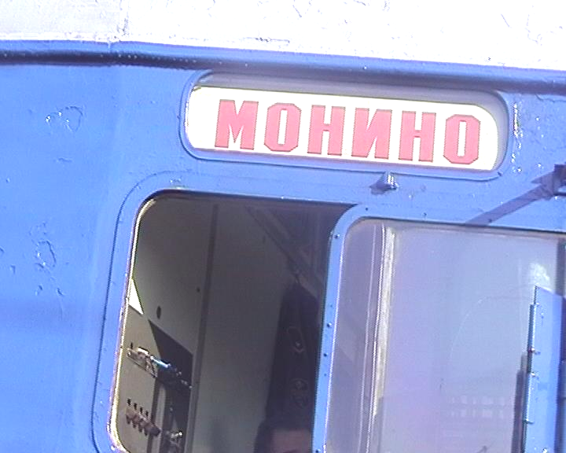
Рубильник “Вентиляция’
в нижнем положении
Рубильник “Вентиляция’
в нижнем положении
Фото №1

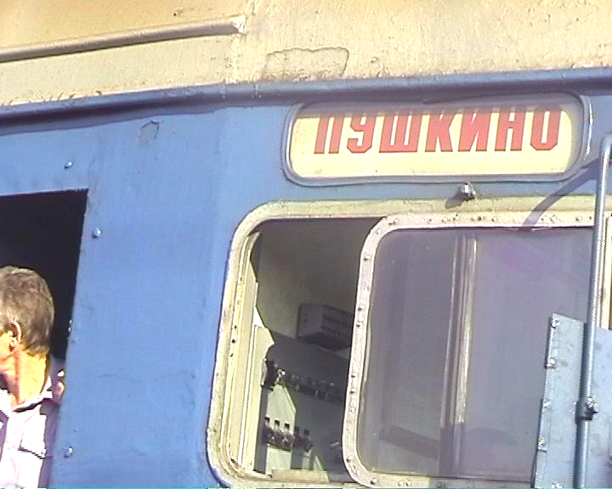
Рубильник “Вентиляция’
в нижнем положении
Помощник машиниста вышел посмотреть: “Все ли залезли ? “

Фото №2
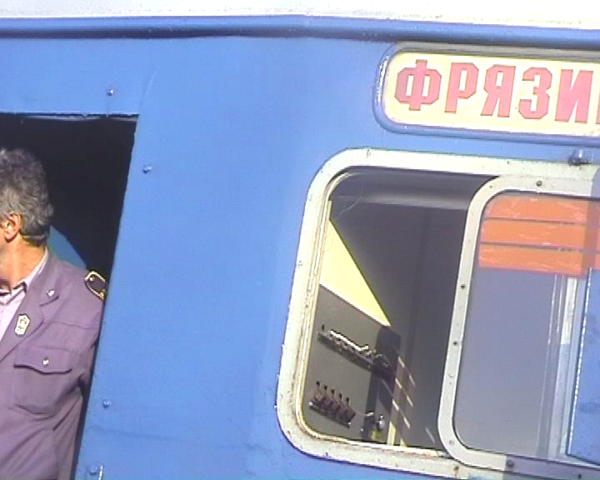
Рубильник “Вентиляция’
в нижнем положении
Помощник машиниста вышел посмотреть: “Все ли залезли ? “

Фото №3

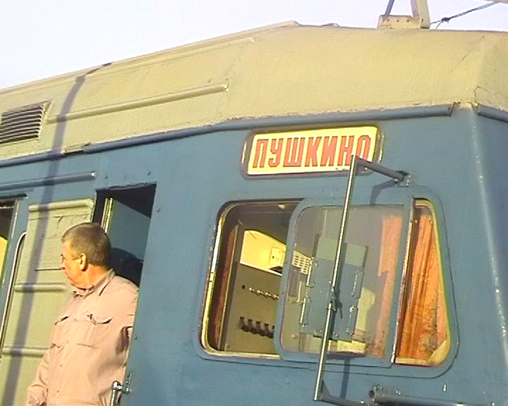
Воздухозаборник
вентиляции вагона
Рубильник “Вентиляция’
в нижнем положении
Помощник машиниста вышел посмотреть: “Все ли залезли ? “

Фото №4

